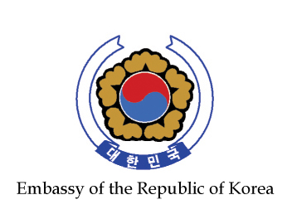

Obaveštenje Ambasade Republike Koreje
Program stipendija Vlade Republike Koreje (KGSP) za diplomirane strane studente

10. februar 2014. godine

Korejska vlada ove godine poziva 880 diplomiranih stranih studenata iz 164 zemalja sveta, koji žele da upišu master i doktorske studije u Koreji. Predvidjeno je stipendiranje 4 studenta iz Republike Srbije.

Da bi bili izabrani za stipendiste KSGP programa, aplikanti moraju da uspešno prodju prvi krug selekcije od strane Ambasade Koreje u Beogradu.

Rok za podnošenje prijava Ambasadi, lično ili preporučenom poštom, je četvrtak, 20. mart 2014. godine, dokad sva dokumenta moraju stići na adresu Ambasade (u Miloša Savčića 4, 11040 Beograd). Napominjemo da se predata dokumenta ne vraćaju.

Za sve detaljne informacije u vezi sa prijavom, kao i sa čestim pitanjima i odgovorima, molimo vas da pažljivo iščitate Smernice i Česta pitanja i odgovori (na engleskom jeziku).

Ljubazno vas molimo da imate u vidu da će svako ko ne ispunjava makar i samo jedan predočen uslov za kvalifikaciju biti automatski diskvalifikovan. Aplikanti dalje mogu naći korisne informacije o KGSP programu, osim onih o procesu selekcije od strane ambasada, na sajtu Global Korea Scholarship (GKS) (http://www.studyinkorea.go.kr/). Stoga Vas molimo da posetite ovu stranicu pre nego što se odlučite da konkurišete. Pozivamo Vas i da posetite stranicu Ambasade Republike Koreje u Beogradu (http://srb.mofa.go.kr/worldlanguage/europe/ser/main/index.jsp).

Sve prijave će biti pregledane detaljno i nepristrasno. Samo oni kandidati koji ispunjavaju sve uslove i koji su predali sva dokumenta sa prijavom do naznačenog roka će biti pozvani na razgovore u Ambasadu 26. ili 27. marta, o čemu će biti obavešteni 24. ili 25. marta.

Ukoliko imate pitanja u vezi sa prvim krugom selekcije možete kontaktirati Ambasadu preko emaila koreanembsb@hotmail.co.kr. Pored toga, ako bude potrebno, Ambasada može organizovati i sastanke gde bi se o tome razgovaralo, u svojim prostorijama ili na nekom drugom odgovarajućem mestu.

U prilogu: Smernice i Česta pitanja i odgovori (na engleskom jeziku).

